Retourner ce bulletin
d’inscription

>>> M. Alphonse MBOUKOU
5, rue du Four à Chaux
90 200 Giromagny
 : 06 06 50 16 94

ou

>>> M. Jean-Marc LANNEAU
9 rue du Moulin
90 200 Lepuix
 : 06 87 88 58 43

Le FC GIRO-LEPUIX

Le Football Club de GIRO-LEPUIX est une association fondée en 1998.
Aujourd’hui, le FC GL compte plus de 250 licenciés : 4 équipes Seniors, 1 équipe Vétérans, une Préformation labellisée (1 équipe U18 en élite B, 1 équipe U18 et 1 équipe U15) et une Ecole de Foot labellisée (U7/U9, U11 et U13).

Programme

- Mardi 18 Avril
13h 30 : accueil des enfants
14h-16h : ateliers foot +
spécifique gardien de but
16h 30 : douche + goûter

- Mercredi 19 Avril
9h 15 : accueil des enfants (Stade de Giro)
9h 30 : départ pour le Stade Bonal
12h 30 : retour et repas au stade de Lepuix
14h-16h : Oppositions U10/U11/U12/U13/U15
Balade en forêt U7 et U9
16h 30 : douche + goûter

- Jeudi 20 Avril
13h 30 : accueil des enfants
14h-16h : ateliers foot +
spécifique gardien de but
16h 30 : douche + goûter

- Vendredi 21 Avril
8h 45 : accueil des enfants
9h-11h : ateliers foot +
Spécifique gardien de but
11h 30 : repas au stade de Lepuix
13h 20 : départ au Classico Futsal Club à Héricourt
16h 30 : goûter
17h-18h30 : Mini tournoi Parents/ U11/ U13/ U15
19h : repas avec les parents et bilan

STAGE FOOT
VACANCES
Pâques 2017

Ouvert à tous et à toutes
du mardi 18 au vendredi 21 Avril

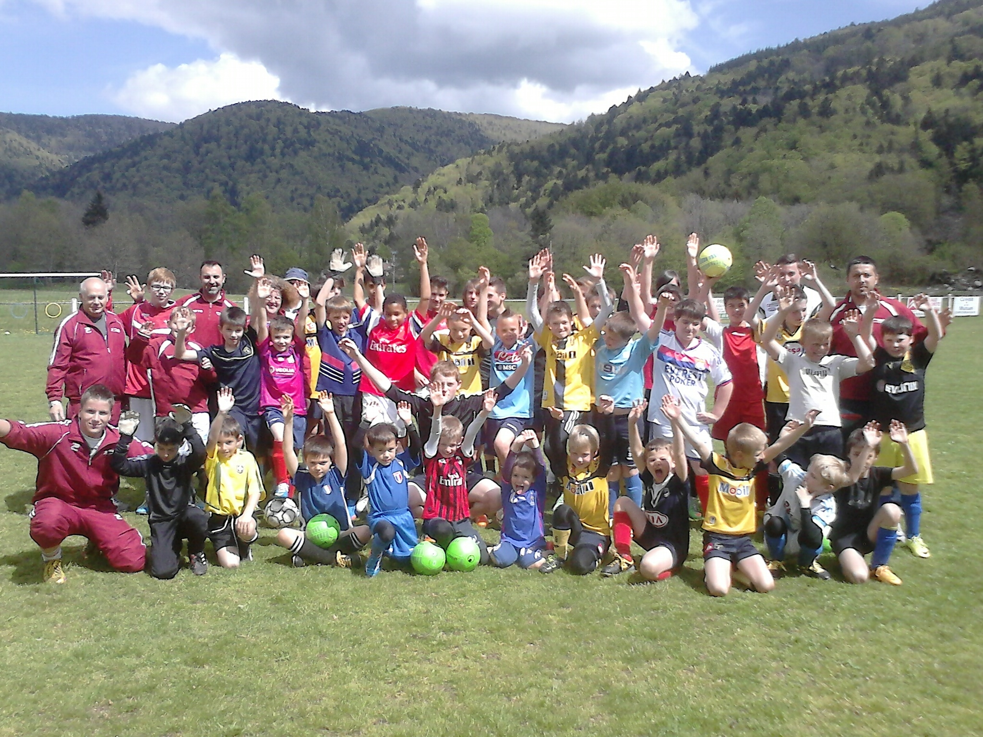

Organisé par
le F.C. GIRO-LEPUIX

Stade de Lepuix


Bulletin d’inscription


Nom :
Prénom :
Date de naissance :
Adresse :

 :
Portable :
Licencié : OUI  NON 
Club :
Catégorie :

Je soussigné(e) :
(nom, prénom du responsable de l’enfant) autorise mon enfant à participer au stage de football organisé par le F.C.G.L.

Je peux accompagner si sortie extérieure

OUI  NON 

Licencié au FCGL  4 jours 30 €
Non licencié au FCGL  4 jours 40 €

Nombre de personnes de la Famille participant au repas du vendredi soir : ……
Nous apporterons :
 salade  gâteau  vin  jus de fruits

Signature du responsable :

Personne à prévenir en cas de problème

Nom : Prénom :
 Fixe : Portable
Encadrement

Par des éducateurs diplômés du club.

Horaires

Du lundi 11 Avril
au vendredi 15 Avril 2016

Lieu de rendez-vous :
Stade des Prés du Feu - 90200 LEPUIX

Les activités

- Football : entrainements et match amical
- Spécifique gardien de but.
- Jeux de société.

Les sorties

.
Déplacement au FCSM pour assister à
un entraînement de l’effectif professionnel.

Déplacement au Classico Futsal à Héricourt

Important : Nous aurons besoin de parents
pour ces sorties.

Conditions d’inscription

- Garçons et filles
- de 6 à 15 ans
- Licenciés F.F.F. ou NON

- Prix : 30 euros (licenciés FCGL)
- Prix : 40 euros pour les extérieurs

- Participation souhaitée des parents pour les goûters (gâteaux, boissons,…)

- Règlement à l’ordre de F.C.G.L
(si l’inscription est donnée à l’éducateur, merci de mettre le tout dans une enveloppe)

- Assurance : responsabilité civile et individuelle prenant en compte l’activité football (fournir une photocopie) pour les non licenciés.

- Certificat médical (datant de - 3 mois) d’aptitude à la pratique du football à fournir obligatoirement, sauf pour les licenciés dans un club.

STAGE FOOT
VACANCES
Pâques 2017

Du mardi 18 au vendredi 21 Avril 2017

(de 6 à 15 ans)

Organisé par le F.C. Giro-Lepuix

Renseignements et inscriptions :
Alphonse MBOUKOU : 06 06 50 16 94
Jean-marc LANNEAU : 06 87 88 58 43

